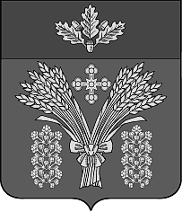
Администрация Малоивановского сельского поселения
Дубовского муниципального района Волгоградской области

ПОСТАНОВЛЕНИЕ

от 28 октября 2020 г. № 54

Об отмене особого противопожарного режима на территории Малоивановского сельского поселения

В соответствии со статьей 30 Федерального закона от 21 декабря 1994 года № 69-ФЗ «О пожарной безопасности», статьей 15.1 Закона Волгоградской области от 28 апреля 2006 г. № 1220-ОД «О пожарной безопасности», а также в связи со стабилизацией обстановки с пожарами и снижением класса пожарной опасности на территории Малоивановского сельского поселения постановляю:

- Отменить с 08 ч. 00 мин. 28 октября 2020 г. особый противопожарный режим на территории Малоивановского сельского поселения.

- Признать утратившим силу постановление администрации Малоивановского сельского поселения от 13 апреля 2020 г. № 16 «Об особом противопожарном режиме на территории Малоивановского сельского поселения».

- Настоящее постановление вступает в силу со дня его подписания и подлежит обнародованию.

И.о. главы Малоивановского
сельского поселения Г.Н. Клычева

